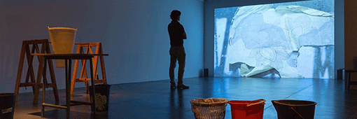

SETTANTACINQUE ANNI DI ARTE, DI STORIE, DI IDEE
IL PREMIO NAZIONALE ARTI VISIVE CITTÀ DI GALLARATE (1950-2025)

Gallarate (VA), Museo MA*GA
5 aprile – 28 settembre 2025

Dal 5 aprile al 28 settembre 2025, il Museo MA*GA celebra il 75° anno di arte, di storie e di idee del Premio Gallarate, una delle prime istituzioni culturali che si occupano di sostegno alla produzione artistica italiana, nate alla fine della Seconda Guerra Mondiale e ancora attive oggi.
Il Premio Nazionale Arti Visive Città di Gallarate fu fondato nel 1949 per conferire nuova vitalità culturale al territorio e, soprattutto, per costituire un Museo d’arte contemporanea, ovvero la Civica Galleria d’Arte Moderna di Gallarate inaugurata nel 1966 proprio con il prestigioso patrimonio artistico che il Premio stesso acquistò nelle sue edizioni precedenti. Tutte le acquisizioni hanno dato vita e continuano ad arricchire la collezione permanente del MA*GA - Museo d’Arte Gallarate che si occupa di conservarla e valorizzarla.
La mostra, curata da Emma Zanella e Alessandro Castiglioni, propone uno sperimentale riallestimento delle collezioni permanenti del Museo MA*GA affiancate da documenti d’archivio, inedite testimonianze video e fotografiche, affondi critici su una realtà che ha dato luogo ad uno dei musei d’arte contemporanea più significativi a livello nazionale.

SETTANTACINQUE ANNI DI ARTE, DI STORIE, DI IDEE
IL PREMIO NAZIONALE ARTI VISIVE CITTÀ DI GALLARATE (1950-2025)

Gallarate (VA), Museo MA*GA
5 aprile – 28 settembre 2025

Informazioni: T +39 0331 706011; info@museomaga.it; www.museomaga.it

Ufficio stampa
CLP Relazioni Pubbliche
Clara Cervia | M. +39 333 9125684 | E. clara.cervia@clp1968.it | T. + 39 02 36755700 | www.clp1968.it

